**HƯỚNG DẪN SỬ DỤNG CHỨC NĂNG BĐSHKD**

**1. Tra cứu Hộ kinh doanh:**

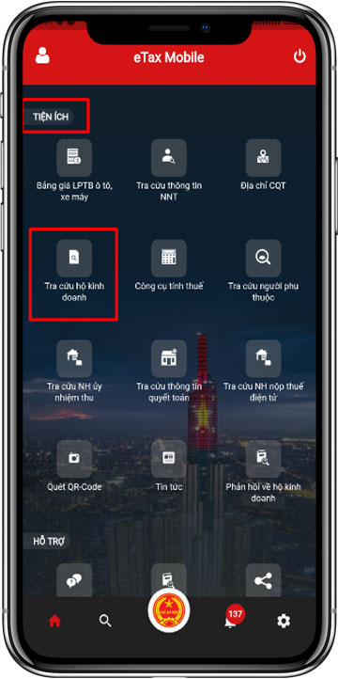

**Bước 1:** NNT tải app eTax Mobile trên App Store hoặc CH Play.

NSD chọn phân hệ **Tiện ích -> Tra cứu hộ kinh doanh** (hỗ trợ cả đăng nhập và không đăng nhập)

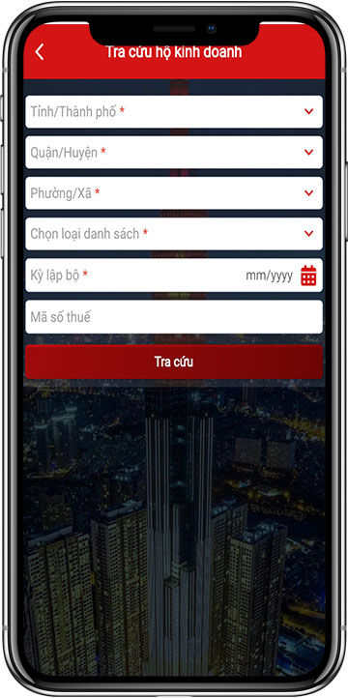

**Bước 2:** Hệ thống hiển thị màn hình tra cứu theo các điều kiện tìm kiếm: Tỉnh/TP, Quận/huyện, Phường/Xã, Chọn loại danh sách, Kỳ lập bộ (nhập dạng MM/YYYY, VD: 01/2020), Mã số thuế.

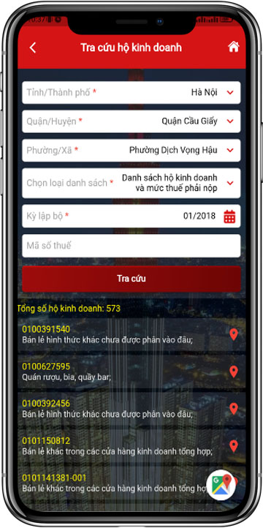

**Bước 3:** Nhập các điều kiện tìm kiếm, nhấn **Tra cứu**. Hệ thống hiển thị danh sách thông tin hộ kinh doanh theo điều kiện tra cứu.

*Lưu ý:* Hệ thống hiển thị mặc định 10 hộ kinh doanh. NSD thực hiện thao tác kéo xuống dưới để xem tiếp danh sách hộ kinh doanh tại trang tiếp theo

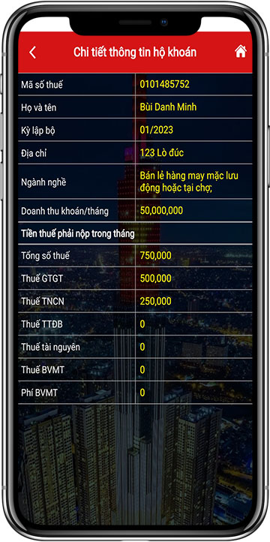

**Bước 4.1:** NSD kích chọn 1 bản ghi, hệ thống hiển thị màn hình Thông tin chi tiết của hộ kinh doanh.

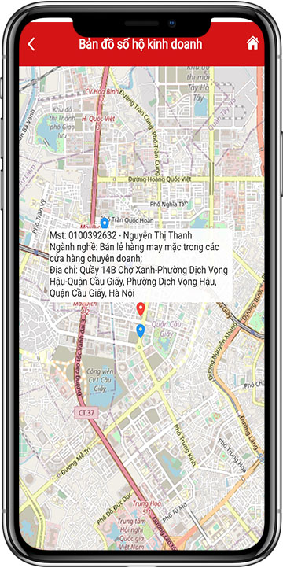



**Bước 4.2:** NSD chọn biểu tượng của 1 bản ghi, hệ thống hiển thị màn hình bản đồ số của hộ kinh doanh đã chọn.

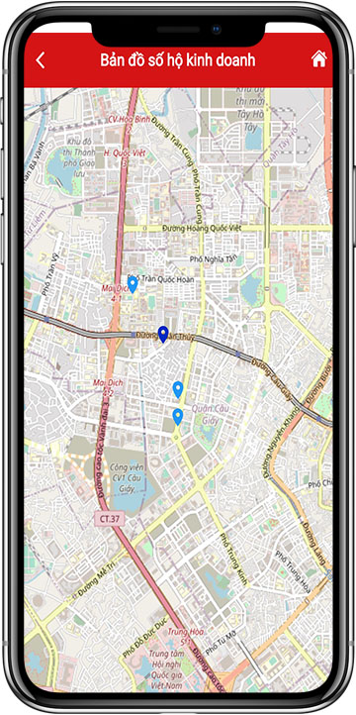



**Bước 4.3:** NSD chọn biểu tượng xem thông tin của các hộ khoán trên bản đồ số tương ứng theo trang.



**Bước 5:** NSD chọn biểu tượng  màu xanh nhạt, xem thông tin của một hộ kinh doanh đã chọn: Mã số thuế, tên người nộp thuế, ngành nghề, địa chỉ.

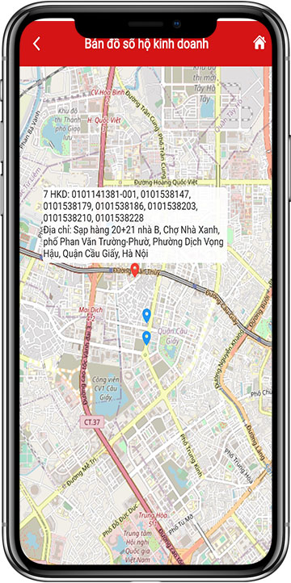

**Bước 6:** NSD chọn biểu tượng  màu xanh đậm, xem thông tin các hộ kinh doanh trùng địa chỉ: Tổng số hộ kinh doanh, danh sách mã số thuế, địa chỉ.

**2. Phản hồi về Hộ kinh doanh:**

**2.1. Gửi phản hồi về HKD khi chưa đăng nhập:**

**2.1.1. Ý kiến phản hồi từ HKD:**

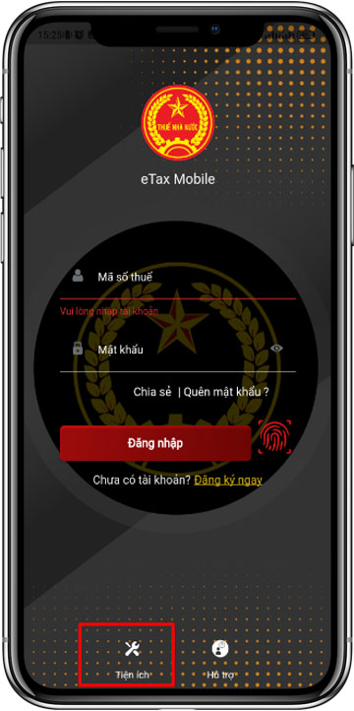

**Bước 1:** NNT tải app eTax Mobile trên App Store hoặc CH Play.

- Trên màn hình đăng nhập, chọn **Tiện ích/Phản hồi về hộ kinh doanh.**

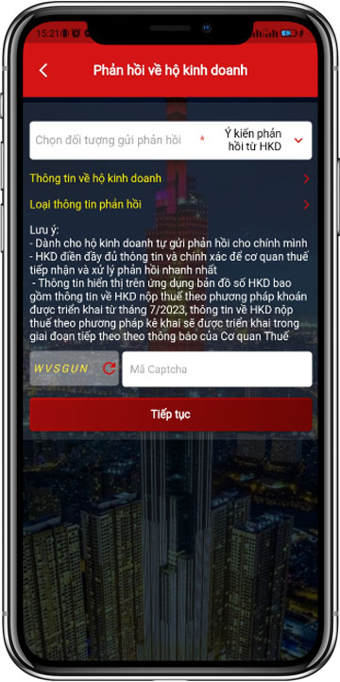

**Bước 2:** Hệ thống hiển thị mặc định đối tượng Ý kiến phản hồi từ HKD

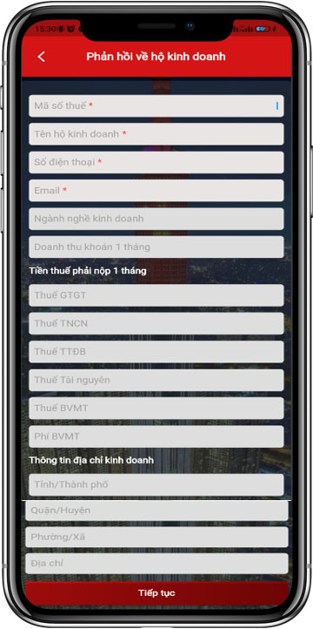

**Bước 3:** NNT chọn **“Thông tin về hộ kinh doanh”, hệ thống hiển thị màn hình nhập thông tin.**

NSD nhập các thông tin Mã số thuế, Tên hộ kinh doanh, Số điện thoại, Email.

Chọn **Tiếp tục**

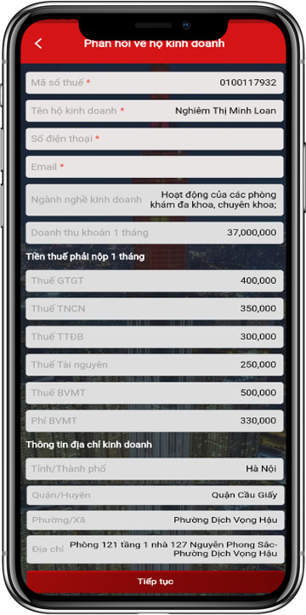

**Bước 4:** Sau khi nhập MST là hộ kinh doanh, hệ thống tự động load lên: Tên hộ kinh doanh (cho phép sửa), Ngành nghề kinh doanh, Doanh thu khoán 1 tháng, Tiền thuế phải nộp 1 tháng, Thông tin địa chỉ kinh doanh và không được phép sửa.

- Số điện thoại và Email: bắt buộc nhập

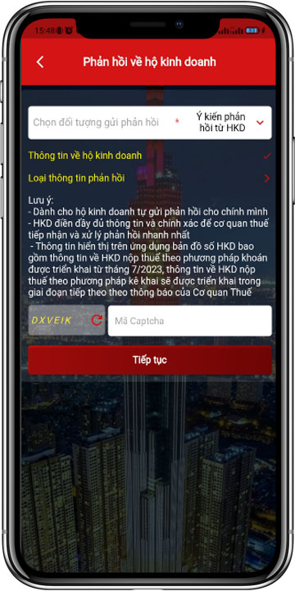

**Bước 5:** NSD chọn **“Tiếp tục”**, hệ thống hiển thị màn hình Phản hồi về hộ kinh doanh với mục **“Thông tin về hộ kinh doanh”** được tích ✓

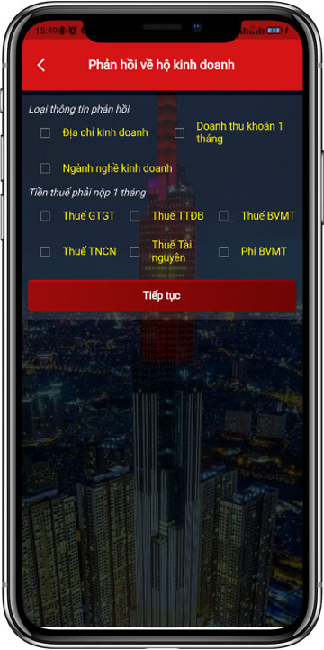

**Bước 6:** NSD chọn **“Loại thông tin phản hồi”,** hệ thống hiển thị màn hình gồm:

Loại thông tin phản hồi: Địa chỉ kinh doanh, Doanh thu khoán 1 tháng, Ngành nghề kinh doanh.

Tiền thuế phải nộp 1 tháng: Thuế GTGT, Thuế TNCN, Thuế TTĐB, Thuế Tài nguyên, Thuế BVMT, Phí BVMT

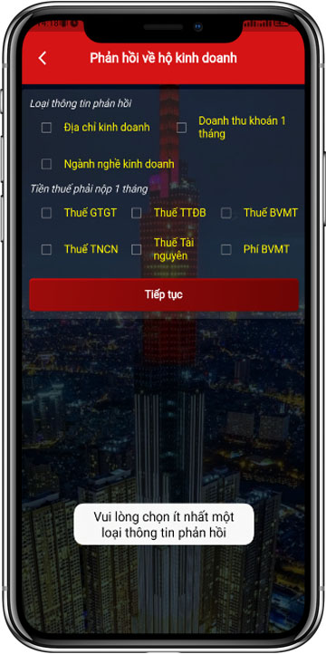

*Lưu ý: NSD bắt buộc chọn 1 trong các loại phản hồi. Nếu không tích chọn, hệ thống hiển thị cảnh báo “Vui lòng chọn ít nhất một loại thông tin phản hồi”*

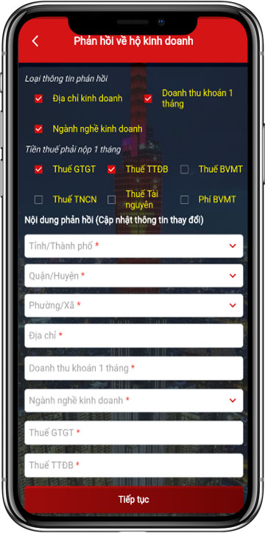

**Bước 7:** NSD tích chọn loại phản hồi nào, hệ thống sẽ hiển thị “Nội dung phản hồi” tương ứng và bắt buộc nhập và chọn trong danh mục

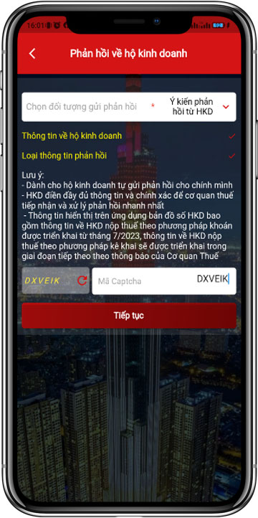

**Bước 8:** NSD chọn **“Tiếp tục”**, hệ thống hiển thị màn hình Phản hồi về hộ kinh doanh với mục **“Loại thông tin phản hồi”** được tích ✓.

*Lưu ý: NSD phải nhập đầy đủ cả 2 mục “Thông tin về hộ kinh doanh” và “Loại thông tin phản hồi” hệ thống mới cho phép tiếp tục*

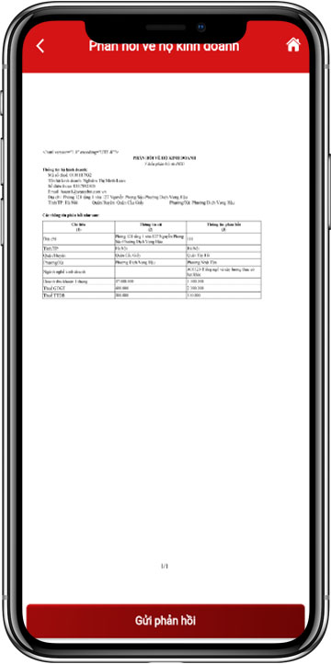

**Bước 9:** NSD nhập mã Captcha và chọn **“Tiếp tục”**, hệ thống hiển thị màn hình các thông tin NSD đã nhập, không cho phép sửa

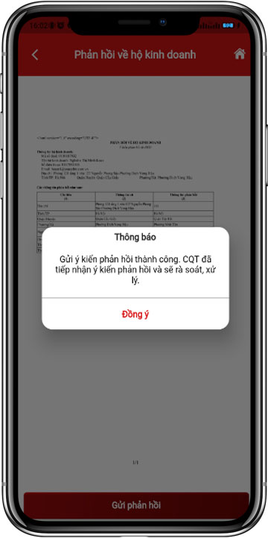

**Bước 10:** NSD chọn **“Gửi phản hồi”**, hệ thống hiển thị thông báo “Gửi ý kiến phản hồi thành công. CQT đã tiếp nhận ý kiến phản hồi và sẽ rà soát, xử lý.”

NSD chọn “Đồng ý”, hệ thống quay lại màn hình đăng nhập

**2.1.2. Phản hồi từ tổ chức, cá nhân, HKD khác:**

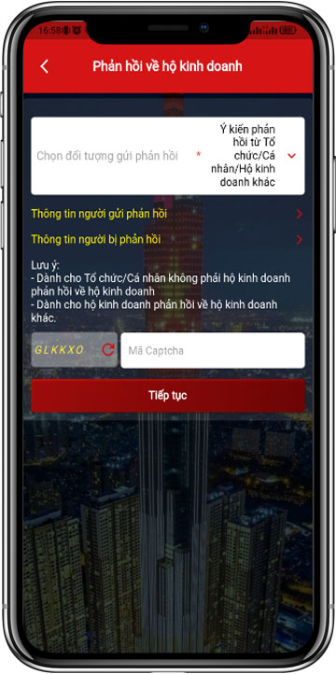

**Bước 1:** chọn **Tiện ích/Phản hồi về hộ kinh doanh.** Chọn đối tượng “Ý kiến phản hồi từ tổ chức/Cá nhân/Hộ kinh doanh khác”, hệ thống hiển thị 2 mục:

- Thông tin người gửi phản hồi.

Thông tin người bị phản hồi.

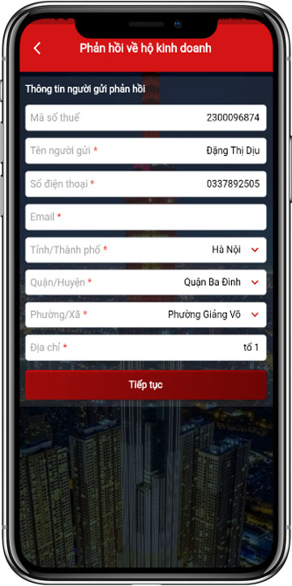

**Bước 2:** NNT chọn **“Thông tin người gửi phản hồi”**, hệ thống hiển thị màn hình nhập thông tin.

NSD nhập các thông tin Mã số thuế (không bắt buộc), Tên người gửi, Số điện thoại, Email, Tỉnh/Thành phố, Quận/Huyện, Phường/Xã, Địa chỉ.

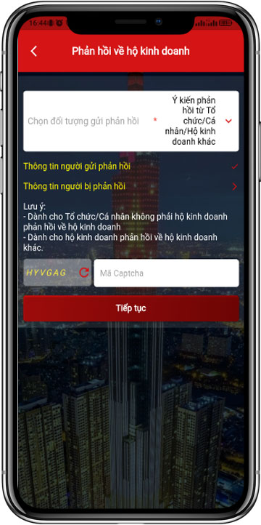

**Bước 3:** NSD chọn **“Tiếp tục”**, hệ thống hiển thị màn hình Phản hồi về hộ kinh doanh với mục **“Thông tin người gửi phản hồi”** được tích ✓.

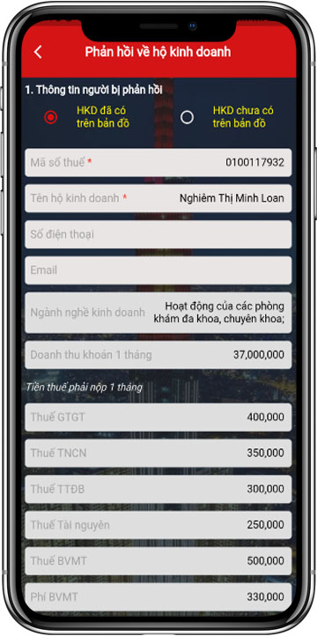

**Bước 4.1:** hệ thống hiển thị màn hình nhập thông tin:

1. Thông tin người bị phản hồi: MST, Tên hộ kinh doanh, Sđt, Email, Doanh thu khoán 1 tháng, Ngành nghề kinh doanh.

*- Tiền thuế phải nộp 1 tháng*

*Thông tin địa chỉ kinh doanh*

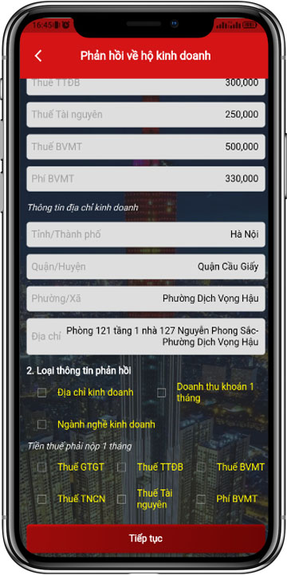

2. Loại thông tin phản hồi: Địa chỉ kinh doanh, Doanh thu khoán 1 tháng, Ngành nghề kinh doanh.

Tiền thuế phải nộp 1 tháng: Thuế GTGT, Thuế TNCN, Thuế TTĐB, Thuế Tài nguyên, Thuế BVMT, Phí BVMT

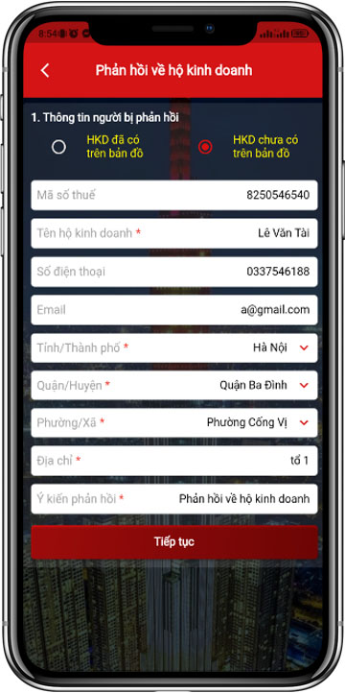

**Bước 4.2:** Hệ thống hiển thị màn hình nhập thông tin gồm: MST(không bắt buộc), Tên hộ kinh doanh, SĐT(không bắt buộc), Email(không bắt buộc), Tỉnh/Thành phố, Quận/Huyện, Phường/Xã, Địa chỉ, Ý kiến phản hồi.

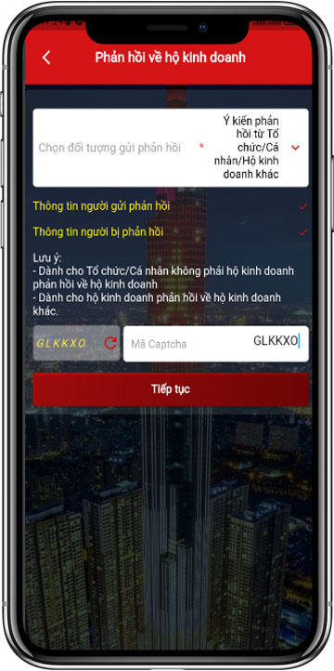

**Bước 5:** NSD chọn **“Tiếp tục”**, hệ thống hiển thị màn hình Phản hồi về hộ kinh doanh với mục **“Thông tin người bị phản hồi”** được tích ✓.

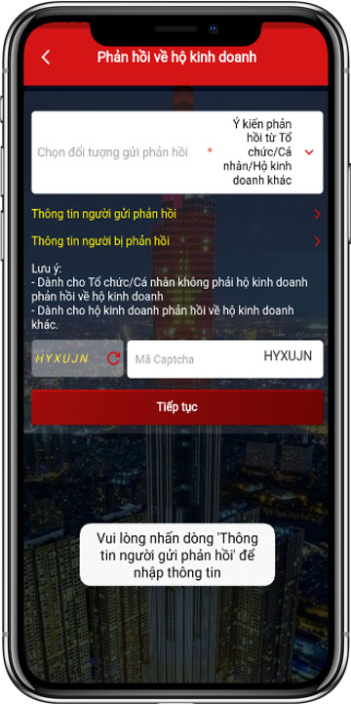

*Lưu ý: NSD phải nhập đầy đủ cả 2 mục “Thông tin người gửi phản hồi” và “Thông tin người bị phản hồi” hệ thống mới cho phép tiếp tục.*

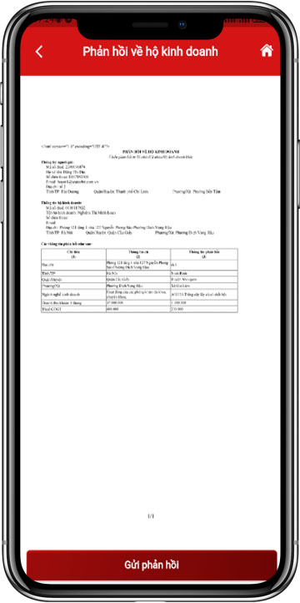

**Bước 6:** NSD nhập mã Captcha và chọn **“Tiếp tục”**, hệ thống hiển thị màn hình các thông tin NSD đã nhập, không cho phép sửa.

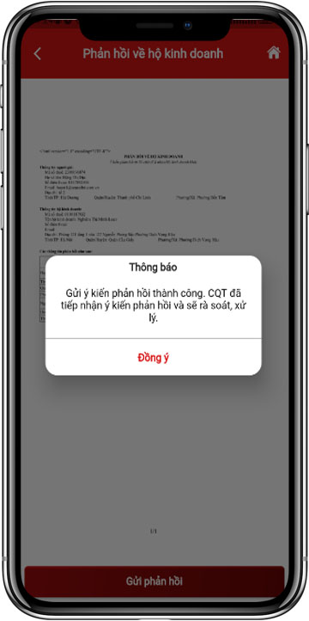

**Bước 7:** NSD chọn **“Gửi phản hồi”**, hệ thống hiển thị thông báo “Gửi ý kiến phản hồi thành công. CQT đã tiếp nhận ý kiến phản hồi và sẽ rà soát, xử lý.”

NSD chọn “Đồng ý”, hệ thống quay lại màn hình đăng nhập.



*Lưu ý: NSD phải nhập đầy đủ cả 2 mục “Thông tin người gửi phản hồi” và “Thông tin người bị phản hồi” hệ thống mới cho phép tiếp tục.*

**2.2. Gửi phản hồi về HKD khi đã đăng nhập**

**2.2.1. Ý kiến phản hồi từ HKD:**

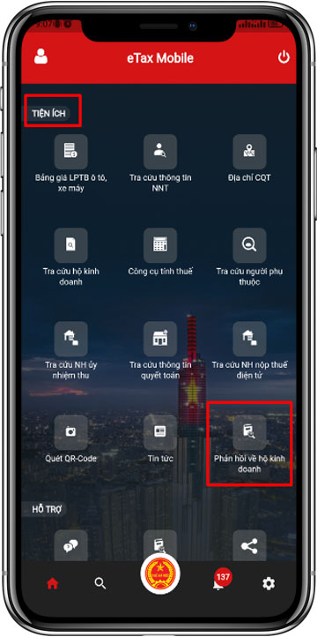

**Bước 1:** NNT tải app eTax Mobile trên App Store hoặc CH Play.

- NSD đăng nhập vào eTax Mobile, chọn **Tiện ích/Phản hồi về hộ kinh doanh.**



**Bước 2:** Hệ thống hiển thị mặc định đối tượng Ý kiến phản hồi từ HKD

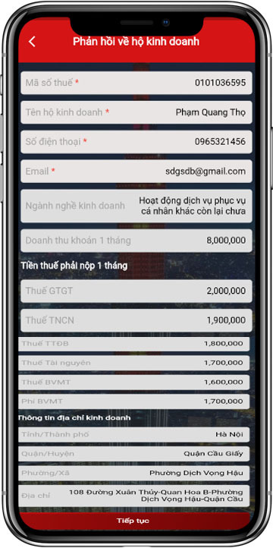

**Bước 3:** NNT chọn **“Thông tin về hộ kinh doanh”**, MST đăng nhập phải là hộ kinh doanh, hệ thống tự động load thông tin MST, Tên hộ kinh doanh (cho phép sửa), SĐT, Email và không cho sửa.

Chọn **Tiếp tục**



**Bước 4:** NSD chọn **“Tiếp tục”**, hệ thống hiển thị màn hình Phản hồi về hộ kinh doanh với mục **“Thông tin về hộ kinh doanh”** được tích ✓



**Bước 5:** NSD chọn **“Loại thông tin phản hồi”,** hệ thống hiển thị màn hình gồm:

Loại thông tin phản hồi: Địa chỉ kinh doanh, Doanh thu khoán 1 tháng, Ngành nghề kinh doanh.

Tiền thuế phải nộp 1 tháng: Thuế GTGT, Thuế TNCN, Thuế TTĐB, Thuế Tài nguyên, Thuế BVMT, Phí BVMT



*Lưu ý: NSD bắt buộc chọn 1 trong các loại phản hồi. Nếu không tích chọn, hệ thống hiển thị cảnh báo “Vui lòng chọn ít nhất một loại thông tin phản hồi”*



**Bước 6:** NSD tích chọn loại phản hồi nào, hệ thống sẽ hiển thị “Nội dung phản hồi” tương ứng và bắt buộc nhập và chọn trong danh mục



**Bước 7:** NSD chọn **“Tiếp tục”**, hệ thống hiển thị màn hình Phản hồi về hộ kinh doanh với mục **“Loại thông tin phản hồi”** được tích ✓.

*Lưu ý: NSD phải nhập đầy đủ cả 2 mục “Thông tin về hộ kinh doanh” và “Loại thông tin phản hồi” hệ thống mới cho phép tiếp tục*



**Bước 8:** NSD nhập mã Captcha và chọn **“Tiếp tục”**, hệ thống hiển thị màn hình các thông tin NSD đã nhập, không cho phép sửa



**Bước 9:** NSD chọn **“Gửi phản hồi”**, hệ thống hiển thị thông báo “Gửi ý kiến phản hồi thành công. CQT đã tiếp nhận ý kiến phản hồi và sẽ rà soát, xử lý.”

NSD chọn “Đồng ý”, hệ thống quay lại màn hình đăng nhập

**2.2.2. Phản hồi từ tổ chức, cá nhân, HKD khác:**



**Bước 1:** chọn **Tiện ích/Phản hồi về hộ kinh doanh**. Chọn đối tượng “Ý kiến phản hồi từ tổ chức/Cá nhân/Hộ kinh doanh khác”, hệ thống hiển thị 2 mục:

- Thông tin người gửi phản hồi.

Thông tin người bị phản hồi.

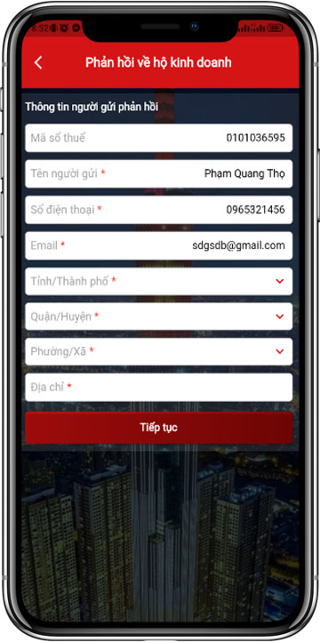

**Bước 2:** NNT chọn **“Thông tin người gửi phản hồi”**, hệ thống tự động lấy lên thông tin MST, Tên người gửi, SĐT, Email của tài khoản đăng nhập và không cho sửa.

NSD nhập các thông tin Tỉnh/Thành phố, Quận/Huyện, Phường/Xã, Địa chỉ



**Bước 3:** NSD chọn **“Tiếp tục”**, hệ thống hiển thị màn hình Phản hồi về hộ kinh doanh với mục **“Thông tin người gửi phản hồi”** được tích ✓.



**Bước 4.1:** hệ thống hiển thị màn hình nhập thông tin:

1. Thông tin người bị phản hồi: MST, Tên hộ kinh doanh, Sđt, Email, Doanh thu khoán 1 tháng, Ngành nghề kinh doanh.

*- Tiền thuế phải nộp 1 tháng*

*Thông tin địa chỉ kinh doanh*



2. Loại thông tin phản hồi: Địa chỉ kinh doanh, Doanh thu khoán 1 tháng, Ngành nghề kinh doanh.

Tiền thuế phải nộp 1 tháng: Thuế GTGT, Thuế TNCN, Thuế TTĐB, Thuế Tài nguyên, Thuế BVMT, Phí BVMT



**Bước 4.2:** Hệ thống hiển thị màn hình nhập thông tin gồm: MST(không bắt buộc), Tên hộ kinh doanh, SĐT(không bắt buộc), Email(không bắt buộc), Tỉnh/Thành phố, Quận/Huyện, Phường/Xã, Địa chỉ, Ý kiến phản hồi.



**Bước 5:** NSD chọn **“Tiếp tục”**, hệ thống hiển thị màn hình Phản hồi về hộ kinh doanh với mục **“Thông tin người bị phản hồi”** được tích ✓.



*Lưu ý: NSD phải nhập đầy đủ cả 2 mục “Thông tin người gửi phản hồi” và “Thông tin người bị phản hồi” hệ thống mới cho phép tiếp tục.*



**Bước 6:** NSD nhập mã Captcha và chọn **“Tiếp tục”**, hệ thống hiển thị màn hình các thông tin NSD đã nhập, không cho phép sửa.



**Bước 7:** NSD chọn **“Gửi phản hồi”**, hệ thống hiển thị thông báo “Gửi ý kiến phản hồi thành công. CQT đã tiếp nhận ý kiến phản hồi và sẽ rà soát, xử lý.”

NSD chọn “Đồng ý”, hệ thống quay lại màn hình đăng nhập.

Chi tiết xem tại đường link: *<https://docs.google.com/presentation/d/160-Gpt_rZQ6V6msDZQ5TStbkwpfTbno2>*